热词解读：围绕链抽象的九大误解

作者：Biteye 核心贡献者 Viee

近期，链抽象在中英文社区讨论热度攀升，Uniswap, Safe 等项目创始人也对此先后发表了观点。Biteye 结合研究员 @HelloLydia13的链抽象系列文章，总结了当下围绕链抽象的九大误解。

在正文开始之前，先用一句话定义链抽象 (Chain Abstraction)——一种免于和多个链手动交互的用户体验。

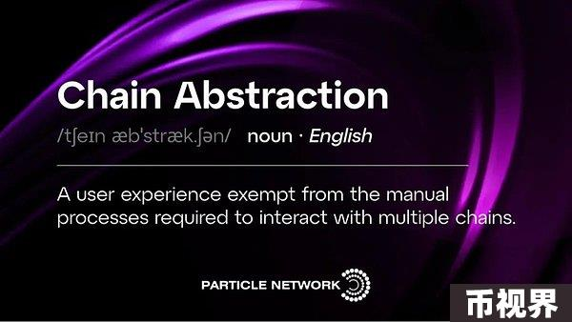

## 01 链抽象=跨链桥？

链抽象与跨链桥的底层逻辑完全不同。

跨链桥本质上是用户为了完成某个交互目标，不得不额外使用的工具。

而链抽象清除了这一额外障碍，使得用户可以直接用整个链上余额去完成 dApp 使用或者转账等——用户再也没有「跨」的概念。

在这种意义上，链抽象可以被视为跨链桥的终结。

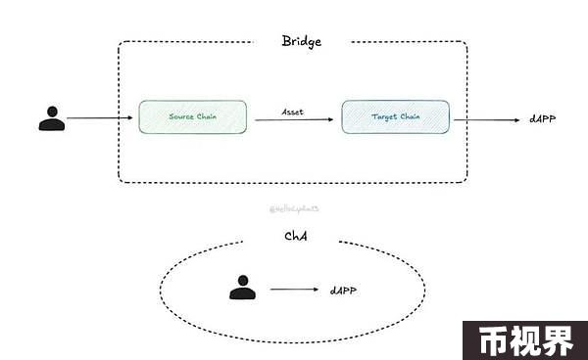

## 02 链抽象=多链钱包？

链抽象和多链钱包最大的区别在于流动性整合。

多链钱包只是在用户入口处起到一个「聚合」的作用，用户在使用 dApp 时还是要手动去切换不同的链。

而链抽象是真正「整合」了多链流动性，因为用户拥有的任意链的资产从购买力角度都是等效的，也可以用任意代币去支付 gas，所以用户只需要关注和 dApp 本身的交互就好了。

总结来说：

多链钱包→一个可以更方便切换链去做资产管理的钱包。

链抽象→跳过链，直接管理资产 和 dApp 交互。

## 03 链抽象=账户抽象？

从非技术角度打个比方：

账户抽象是拿着锤子找钉子，是以太坊基金会从供给侧出发，关于账户结构的既定技术升级 (ERC-4337, EIP-3074, EIP-7702, EIP-7560）。

链抽象是发现钉子找锤子，解决的是目前行业里面非常直白的一个问题：链太多、基础设施太碎。

可见链抽象的问题场景是明确的，而这在目前的 Web3 是最稀缺的，因为唯有真实需求才能带来赛道项目的实际采用率和代币的价值捕获能力。

## 04 链抽象=意图？

链抽象和意图处于完全不同的维度。

广义的意图仍然是一个模糊的概念，而链抽象是一个成熟的赛道，有明确的概念界定、问题场景、研究框架和赛道图谱。

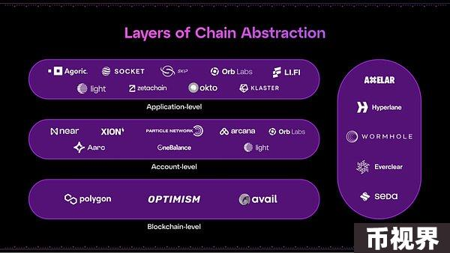

狭义的意图关注技术细节，而链抽象是更加 High-Level 的概念，可以服务任何形式的 dApp。

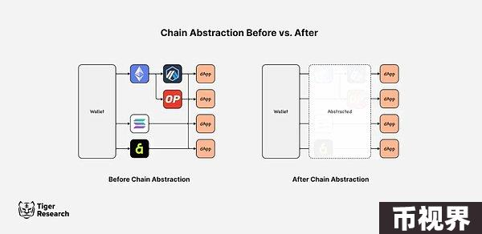

意图可以和账户抽象、互操作性协议一起，作为实现链抽象的一项关键技术。

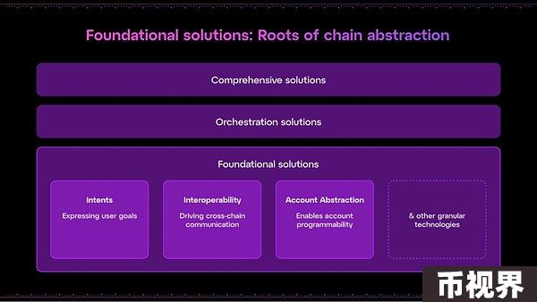

## 05 链抽象 = UX 优化？

链抽象不是简单的用户体验优化。它从根本上将传统的 TVL 模式 ( 固化、异步且非实时，需要提前将资产跨到特定链上才能使用 ) 转变为一个流动的、实时的多链生态 ( 资产可以随时随地使用）。

这基本上重新定义了流动性的概念——让多链流动性真正的「流动」起来。

对于公链来说：新公链不再需要提前获取和锁定 TVL，而是可以从一开始就专注于支付、游戏、交易等具体的业务。

对于用户来说：多链资产分布的概念将不复存在，也不需要再去向各条链上存钱，只要看总账户余额便可以随时取用。

对于开发者来说：在一个封闭、孤立的生态系统里「重复造轮子」地开发产品将是不可行的，必须要有真正的创新点。

## 06 链抽象 gas 很高？

可以从两方面回答这个问题：

是否提高了原先各条链上的交易成本：没有。链抽象交易在各条链上产生的成本和用户手动去各条链挪动资产对应的成本是一样的。

是否增加了额外的 gas：取决于不同的链抽象解决方案和 dApp。以 Pariticle Network 为例，用户付的总 gas 里会包含付给其底层 L1 的 gas，但是这部分相比于外部链是非常非常低的，近乎可以忽略不计。

此外，链抽象还允许项目方补贴 gas。部分项目通过优化底层交互 ( 如引入清算层、交易打包等 )，有可能能够降低 gas 成本。

总结来说：成本几乎一致 ( 未来有可能更低），但体验明显更好。

## 07 链抽象会带来交互安全问题？

可以从三个方面回答这个问题：

是否干涉了用户决策：没有。链抽象并非干涉用户决策，只是在用户决策之后提高了交互效率。

是否剥夺了用户的知情权和控制权：没有。在链抽象的交易逻辑下，用户对每笔交易的底层交互逻辑保有知情权，用户依然拥有对不同链上资产的唯一控制权。

是否引入了额外的安全风险：取决于不同的链抽象解决方案和 dApp。精心设计的链抽象方案完全可以保持去中心化和透明。

总结来说，链抽象的出发点并非去干涉用户与什么 dApp 交互的决策，而是使用户做好的决策更无感、更高效地得到执行，这个过程里用户的权利并没有被牺牲，设计良好的链抽象方案是非常安全的。

## 08 反正只有一两个头部链有流量，所以链抽象没必要？

现状并非「只有头部链有流量」。C 端用户的社交媒体流量感知与链的实际运营状况之间并不对等。

除了 Base 和 Solana 之外，一些 C 端用户当下感知不明显的 L2 如 Arbitrum, Mantle 等沉淀了大量的 TVL；TON 和 Aptos 的月活都超过了 Ethereum；Polygon, Blast, Starknet 一年也可以产生 2000-3000 万美元的费用收入。认为这些链都「没有流量」是不合理的。

未来不可能建立在单链之上，也不会「只有头部链有流量」。

单链未来之所以是不可能的，是因为单体链的扩容不可能是无限的，并且会面临严重的风险集中问题，所以不可能把整个 Web3 建立在一个状态机上。

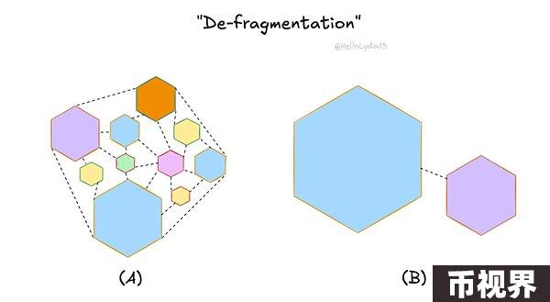

未来之所以不会「只有头部链和应用有流量」，是因为我们看到了以太坊生态内部愈发多元的 L2 生态 (Unichain, Movement) ，新 EVM L1 的强势崛起 (Monad, Sei, Berachain)，非 EVM 生态的活跃 (Sonic, Sui, Aptos), Appchain 部署门槛持续降低 ( 月运营成本低至 1000 美元 )。

总结来说，我们面临的是一个不可逆转的多链未来，链抽象的到来不以任何个人意志为转移。

## 09 链抽象没有根本上解决碎片化问题？

我们从两个受众群体出发去定义碎片化问题的解决。

对于用户来说，碎片化带来的最直接的问题就是：需要在多链之间手动桥接，需要准备不同的 gas 代币，需要频繁在多链之间管理余额。链抽象已经解决了这个问题。

对于开发者来说，碎片化问题的解决有两种思路：1）全链部署智能合约，但用户侧体验的割裂依然存在。2）只在一条链上部署，但可以被任意链的用户访问，可以无缝引入其余链的流动性，这就是链抽象的解决方案。

所以链抽象已经可以从用户侧和开发者侧都解决碎片化问题。

完全统一底层区块链流动性是不可行的。不同区块链之间存在根本差异，不可能做到原子化的等效。

## 10 总结

关于链抽象的理解众说纷纭，不同的群体谈及链抽象时都有各自的侧重点，这也可能是为什么 @HelloLydia13 首先选择了从反面澄清关于链抽象的误解。只有先正本清源，真理才能越辩越明。

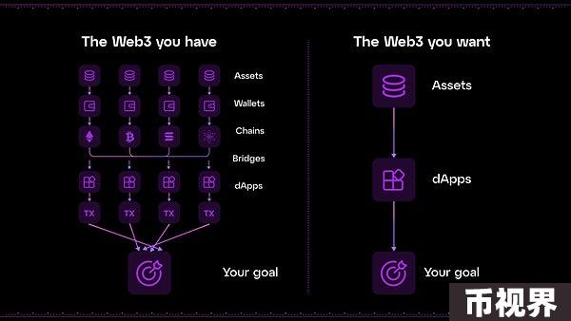

总结来说，不同于纯粹的「空气叙事」，链抽象是一个有真实需求的、界定清晰的、发展迅猛的赛道。我们相信链抽象终将惠及所有人，并引领行业的下一波创新浪潮。